Главная страница - выступает витриной сервисов - тут ссылки на портфолио художников, дизайнеров, так же описание проекта ***(Верно)* *Вместо кнопки комфорт будет 3 кнопки  
условные  
NOBLE STUDIO (нажав спускаюсь вниз остаюсь на странице)  
NOBLE HOME (нажав перехожу)  
NOBLE ART GALERY (нажав перехожу)  
видео будет содержать краткие кадры по 1-2 секунды с людьми и их портфолио. (дареджани+крис, сейтжан и тд.)***

Содержит премиальный визуальный блок (фоновое видео), анимированную hero-секцию, бегущие строки с ключевыми проектами/категориями, а также список всех специалистов (дизайнеров, художников и др.) с возможностью перейти на их профили  
**Верно Все это остается на главной старнице про дизайн и услуги после видел.**  
Личные страницы участников платформы - индивидуальные? страницы для презентации каждого партнёра:  
  
Страница дизайнера: Обложка профиля (фоновое изображение или видео) и фото, название личного бренда дизайнера, портфолио (ключевые проекты), блок "О себе" (возможно, видео-презентация и текстовое описание), галерея работ, контактные данные и ссылки на соцсети  
Однотипные в одной стилистке отличие только в размере блоков и их портфолио если у кого то из дизайнеров будет пожелание в индивидуально оформленной странице будут заказывать отдельно что бы они могли эту страницу использовать как свой личный сайт и делать ссылку в инсте именно на свою станицу в формате сайта визитки типа лендинга но когда с раскрывающимся портфолио на просмотр фото нескольких проектов, c прокручиванием в блок  
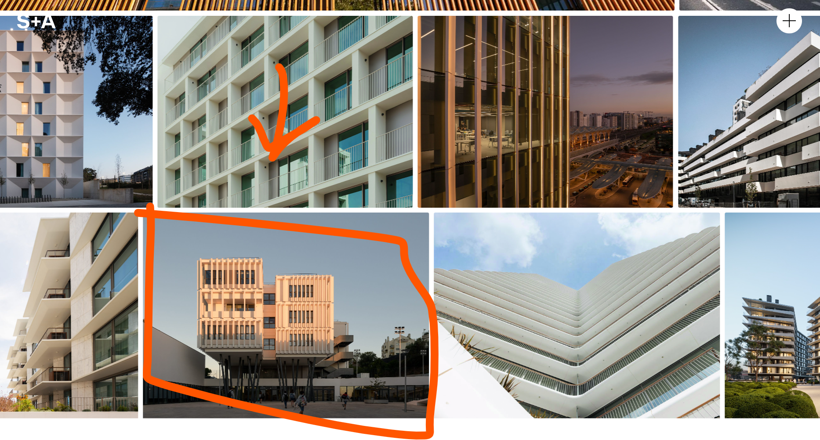   
С родсказками что можно листать в бок и как это делать зацеплять и двигать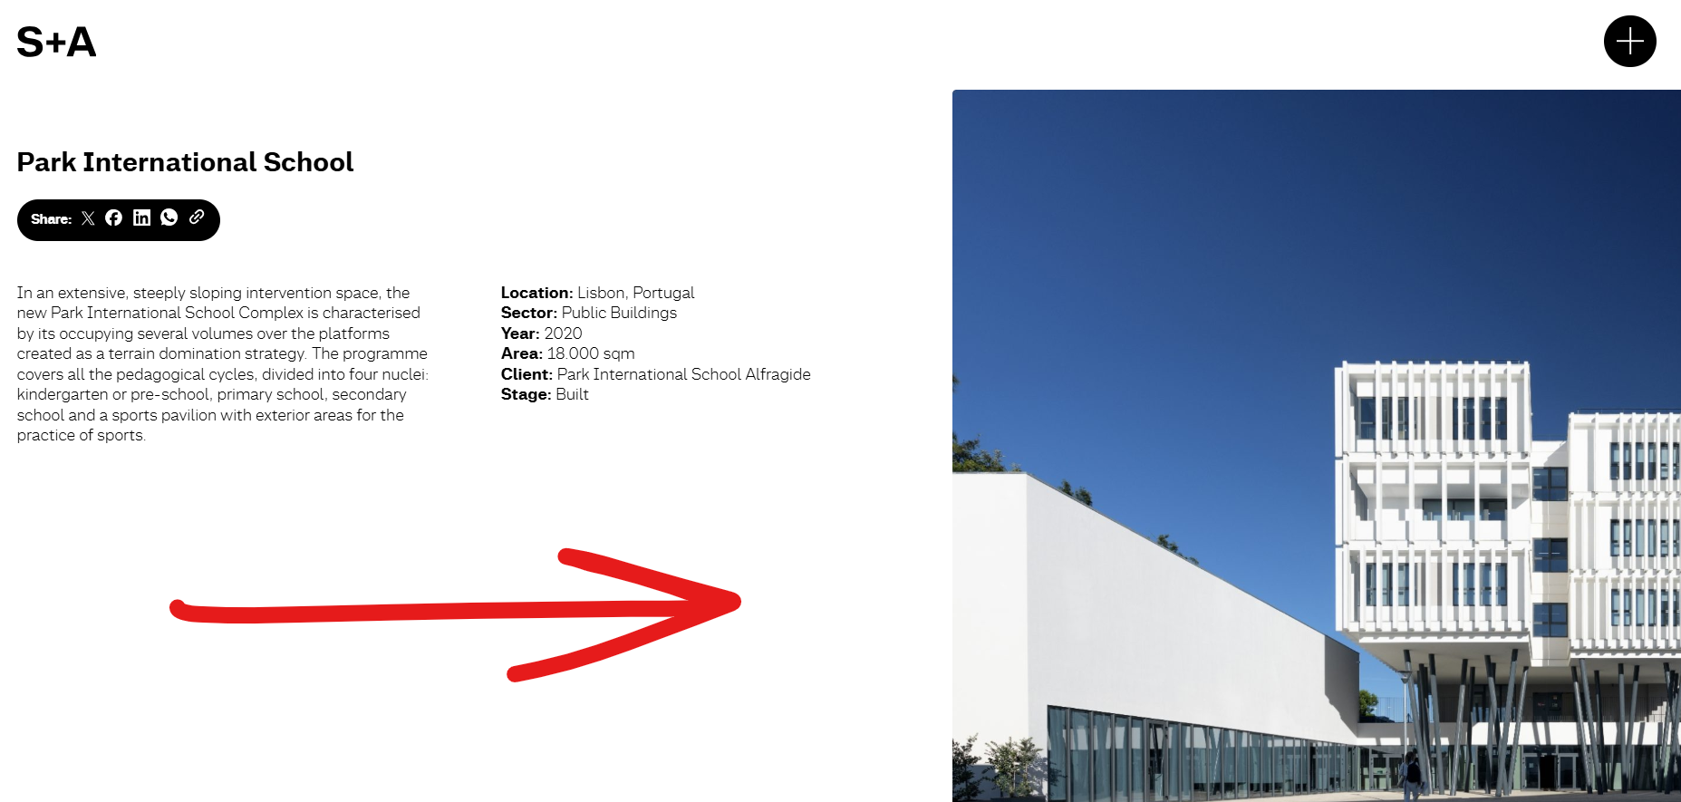

Страница поставщика: Обложка и фото, название компании/бренда поставщика, список всех товаров этого поставщика (автоматически агрегированный каталог мебели на странице поставщика), портфолио реализованных проектов или продукции, блок "О компании" (описание, возможно видео), контакты и соцсети  
  
В целом да буду готов обсудить после предложения от Вас я думаю у поставщика вместо фото должно быть лого компании

Страница художника: Обложка и фото, имя художника/бренда, список всех картин этого художника (агрегированный каталог картин данного автора), портфолио (ключевые работы), блок "О себе" (биография, видео-презентация), контакты и соцсети  
  
Верно возможно не у каждого будет видео о себе

Раздел "Услуги"

Страница услуг дизайнеров: страница с ссылками на портфолио дизайнеров - возможно разделение по направлениям (если дизайнеров будет много)  
  
ЛУчшие проекты из всей команды в таком же бегущем варианте с возможность с возможностью зайти и увидеть инфу о проекте и тем самым увидеть автора или человек который имел прямое отношение к этому проекту   
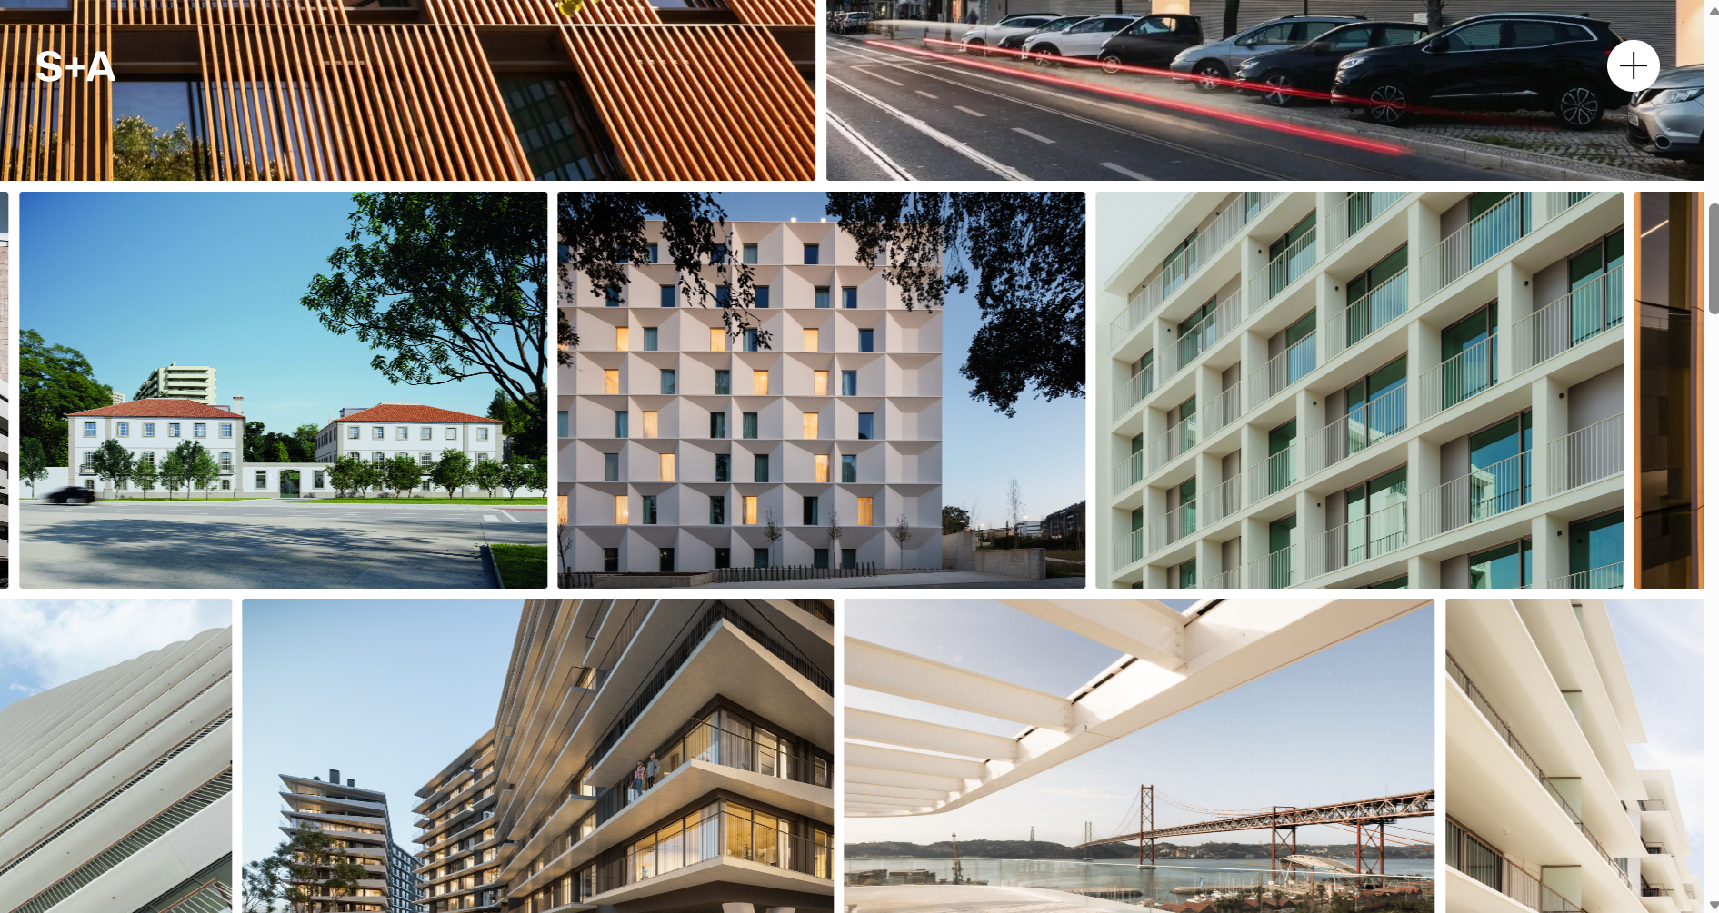  
Так же такой блок услуг где будет бегать строка всех представителей сайт и того какие услуги входят в перечень услуг на сайте  
  
  
так же с можно такие варианты представления команды и функционала как на сайте  
[Студия дизайна интерьера в Москве - архитектурное бюро Geometrium](https://geometrium.com/)  
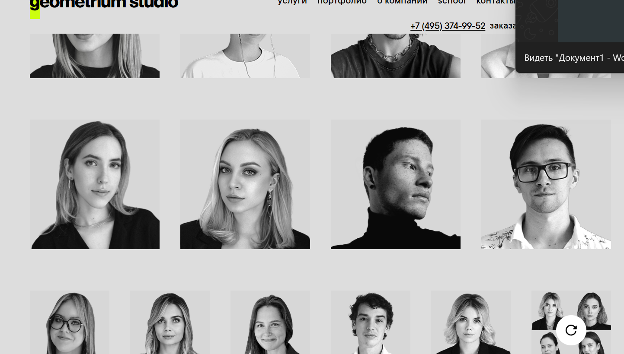



Страница-портфолио дизайнера: включает в себя примеры работ, описания проектов, ссылки на соцсети   
Это уже личная страница то есть на основной старнице бегают проекты суммарные всей команды отобранные а на странице дизайнеры больше проектов

Раздел "Магазин мебели" - витрина товаров мебели:

Страница каталога мебели: каталог товаров с категориями и фильтрами. Пользователь может просматривать мебель по категориям (тип мебели, стиль и т.д.) и настраивать фильтры (цена, материал, бренд и пр.). Предусмотрена возможность добавить товар в корзину, оформить заказ и подписать договор онлайн при покупке (функционал заказа)  
Так должны будут выглядеть категории товаров в виде буллет картинок с возможностью видеть всё  
Блок с категориями будут менятся картинки с углублением в категрию  
Например первый слой  
1. Диваны светильники и столы (в блоке категории картинки дивана стола и светильника) и винизу товары диванов светильников и столов.  
2. После выбора светильников картинки категрий меняются на виды светильников  
и появляются картинки категорий люстры бра и торшеры и тд.  
И внизу появляются товары относящиеся к этой категории.  
И после конкретизации меняется картинки категорий и сам товар.  
  
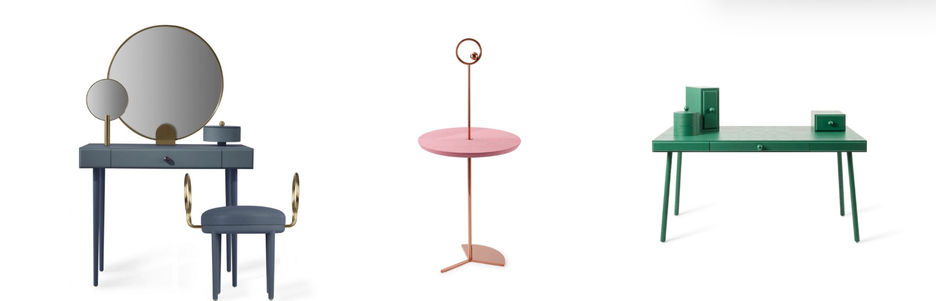  
переход к бренду 

Страница товара (мебель): детальная страница товара. Включает большое количество фотографий (в т.ч. макро-съёмка для демонстрации качества), описание товара (материалы, размеры, особенности) - описание должно быть очень подробным. Присутствует опция выбора параметров (если применимо) и добавления в корзину. Вероятно, реализована функция скачивания или подписания договора купли-продажи при оформлении  
  
После выбора товара мы поподаем в описание товара название и тд и деальные фото самого товара,  
[Люстра PLUME от фабрики VETVI купить по цене 380000 руб.](https://vetvi.site/catalog/chandelier/lyustra-plume/) Отношение к фотографий и лучгая практика на это сайте но то как представить товар нужно смотреть на сайтах одежды  
  
Но важно в зависимости от вида товара в личном кабинете для загрузки товара на сайт определить описательную часть так что бы для категории товара были свои критерии и они же в итоге попадали в описательную часть.  
Какие то мелкие особенности в товаре по ним фильтр по признакам не нужен. То есть материал латунь или бронза в люстре фильтроваться не будет, останеться просто описанием но при этом буде представляться как критерий в характеристике. 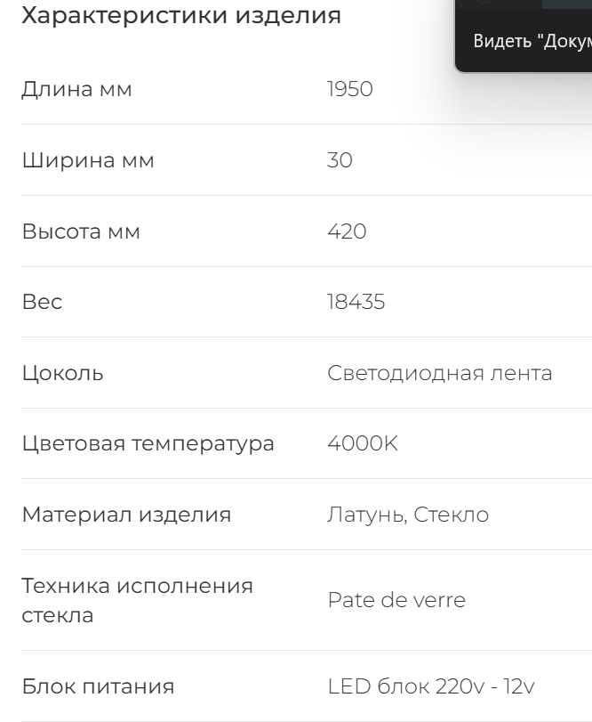  
  
На кажлм представлении товара нужнот будет внизу указывать так же товар со схоже характеристикой и возможность с товара перейти к бренду.  
Так как товар будет местного и зарубежного производства будут разные условия поставки по срокам и информации по стоимости будут случаи когда для покупки нужно будет уточнить стоимость.

Раздел "Магазин картин" - витрина художественных работ:

Страница каталога картин: аналогично мебели - список картин с категориями/жанрами и фильтрами (техника, размер, цена, автор и т.п.). Возможность заказать картину, оплатить онлайн и оформить необходимые документы (договор покупки)

Страница товара (картина): детальная страница картины с галереей изображений (высокое разрешение для оценки деталей), подробным описанием (включая материалы, размеры, состояние), опциями заказа. Также может быть указано, в каком интерьере/проекте картина использовалась, если релевантно

Страницы крупных партнёров - возможно, раздел, посвящённый крупным поставщикам и известным художникам. Эти страницы по функционалу схожи с личными страницами, но могут содержать сокращённую информацию и ссылку на их внешний сайт. Контакты и соцсети таких партнёров могут быть представлены в сжатом формате  
  
Верно.

Административная панель - закрытая часть сайта для управления контентом и пользователями:

Админ-панель должна быть так же у дизайнеров, художников и поставщиков мебели - чтобы они могли редактировать портфолио на сайте, а так же добавлять товары - все внесенные изменения будут проходить через модерацию  
  
Верно

Управление каталогом: интерфейс для добавления товаров мебели и картин по категориям. При добавлении товара должны запрашиваться все требуемые параметры и соблюдаться требования к фото (качество, разрешение и пр.)  
Верно категории и виды описания к виду товара будут индивидуальными.

Настройка параметров товара: возможность задать цену, скидки, наличие. Реализована система уведомлений администратору (на email или WhatsApp) при изменении ключевых параметров (например, о снижении цены, окончании наличия и т.д.), а также автоматическое присвоение артикула и QR-кода товару  
  
Так как товар будет реализовываться не только на этой платформе, оповещение нужно постоянное для актуализации информации она может быть проигнорирована если информация о стоимоси и наличия товара актуальна  
Артикул через поиск и QR код должен отсылать с камеры телефона к товару сразу.  
артикул должен генерироваться так что бы было понятно основная информация о товаре категория мебель диван картина или что это некий шифр где ясно в каком месяце загружен товар в каком году и тд.

Модерация: после добавления или изменения товара он должен проходить модерацию - администратор просматривает и утверждает контент перед публикацией

Регистрация новых партнеров: управление регистрацией дизайнеров, поставщиков, художников. Регистрация может требовать указания юридической информации (например, ТОО, реквизиты, договор) для заключения контракта с платформой  
ИИН БИН и нужна скан договора с подписью при регистрации нужен какой то механизм на сайте где человек прочитал условия и согласился с ними поставил галочку позже с юристами мы уже это обсудим.

Управление пользователями и контентом: редактирование профилей, модерация отзывов, блогов (если есть), мультиязычный контент

Стандартные страницы - информационные разделы, необходимые любому сайту:

О нас - информация об агентстве NOBLE - будет отображаться на странице услуг

Контакты - контактная информация, адреса шоурумов или офисов, форма обратной связи

Отзывы клиентов - подборка отзывов и кейсов, возможно с формой добавления отзыва

FAQ/Помощь - ответы на часто задаваемые вопросы (например, о доставке, оплате, сотрудничестве)

Условия использования, Политика конфиденциальности - юридическая информация

(Возможно) Блог/Новости - раздел для статей о дизайне, интерьерах, новостях компании

Итого - сайт представляет собой платформу, объединяющую витрину услуг дизайнеров и художников, интернет-магазин (мебели и художественных работ), а также личные портфолио партнеров. Дополнительно имеется админ-панель для управления всем контентом и пользователями, и ряд общих страниц  
  
И на сайте укажите ваше авторство где нибудь в конце  
